Inmoov. Programación

Contenido

Instalación inicial 1

Arranque de aplicaciones 3

Apéndice 4

# Instalación inicial

Inmoov funciona con MyRobotLab (MRL), un framework para programación de robots. MRL funciona en un PC al que se conectan dos tarjetas Arduino, que se ocuparán del movimiento de servos y lectura de sensores.

Instalar Java <http://www.java.com/en/download/index.jsp>

Descargar MRL: <http://myrobotlab.org/download>

Se descargará como un ZIP. Descomprimir en cualquier directorio.

Conectamos el Pc a la tarjeta Arduino antes de entrar en MRL.

Verificar que se establece una comunicación a 57600,8,n,1 en administración de equipos y el puerto seleccionado.

MRL se arranca ejecutando myrobotlab.bat

Si no arrancase, incluir el path de java al sistema (C:\Program Files (x86)\Java\jre7\bin)

|  |
| --- |
| Para poder añadir la ruta de java en Windows 7 para futuras compilaciones etc, tan sencillo y rápido como los siguientes pasos:   1. Botón derecho en**Equipo** y pulsamos**Propiedades** 2. En la siguiente ventana **Configuración avanzada del sistema** 3. En la ficha de **Opciones avanzadas** de la siguiente ventana pulsaremos "**Variables de entorno**" 4. En la siguiente pantalla en el grupo de  "**Variables del sistema**" buscaremos la opción "**Path**" y pulsaremos "**Editar**" 5. En el campo "**Valor de la variable**" nos dirigimos a la parte final y añadiremos un **;** *(por cada punto y coma añadido quiera decir una nueva ruta de acceso para variables)* y escribiremos la ruta de donde se encuentre instalado nuestro java. |

Tras arrancar MyRobotLab (MyRobotLab.bat), hay que instalar el servicio de Inmoov: Pestaña runtime, botón derecho del ratón sobre InMoov, Install, Aceptar

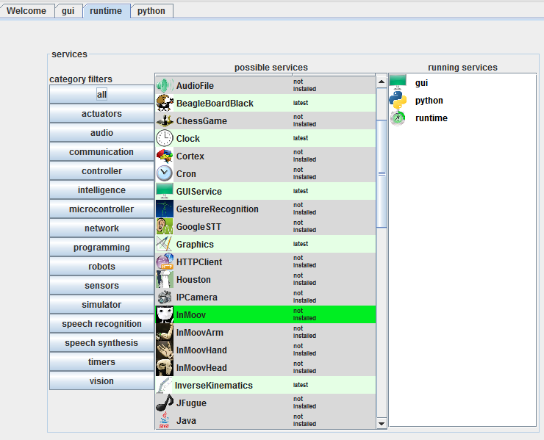

Aquí pueden verse todos los servicios afectados, así como el pineado de servos en arduino: <http://myrobotlab.org/service/InMoov>

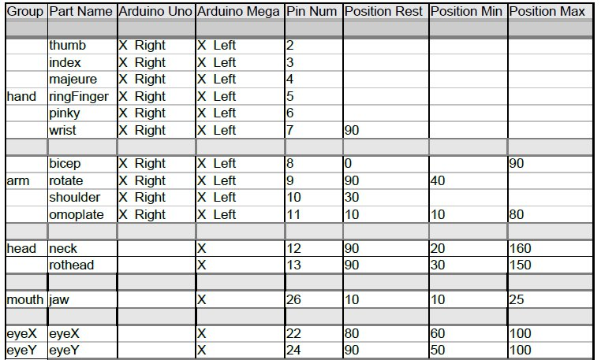

Es recomendable que los servos estén conectados según este pineado, pero tener cuidado con los valores de posición, que pueden no coincidir con los servos que usemos. Verificar en nuestro caso empíricamente los valores.

Vamos a pestaña *runtime* y con botón derecho sobre el servicio *arduino* seleccionamos *start* y ponemos nombre *arduino*.

Pinchamos en la nueva pestaña *arduino* y en su menú *Tools*, *Board*, *Arduino Uno* (o el que sea). Luego *Tools*, *Serial Device* y seleccionamos el puerto que usa arduino.

El código que aparece es el MRLComm.ino que ha de grabarse en la tarjeta arduino para permitir que se comunique con MRL. Pulsar el icono de grabación upload ()

El robot utiliza dos placas Arduino. Una para cabeza y brazo izdo (Arduino Mega) y otra para brazo dcho (Arduino Uno). Habrá que grabar en cada una el MRLComm.ino correspondiente a su tarjeta. Usar un hub USB.

# Arranque de aplicaciones

Conectamos el Pc a las tarjetas Arduino antes de entrar en MRL.

Verificar que se establece una comunicación a 57600,8,n,1 en administración de equipos y el puerto seleccionado.

Arduino Mega 256 en COM10 y

Arduino Uno en Com21

Arrancamos MRL y vamos a pestaña *Python*, *Open*, *InMoov2.full.py (o el programa que se quiera cargar)*

Buscamos en el código algo tipo:

leftPort = "COM10"

rightPort = "COM12"

Sustituimos por los puertos a utilizar. Si es una demo del dedo, usar (el Arduino Mega estará en el left port)

*Execute* ()

Buscar la línea similar a *arduino.setSerialDevice("COM7",57600,8,1,0)* y cambiar el número de COM por el usado por nuestra tarjeta Arduino.

# Apéndice

Trucos

Para saber qué métodos tenemos disponibles, poner en el principio de nuestro código Python lo siguiente:

webgui = Runtime.createAndStart("webgui", "WebGUI")

Aparecerá una web (<http://localhost:7777>) click REST API - you'll see all active services - if you click on any - they will expand and show you all the methods.

Como hacer que Inmoov hable:

* <https://groups.google.com/forum/#!topic/inmoov/WKQGVVuA9KU>
* <http://myrobotlab.org/content/my-working-script>

Tracking:

* <http://www.instructables.com/id/Fun-with-an-Arduino-or-how-I-learned-to-love-myro/>

Python tutorials (video)

* (Python 2.x) <https://www.youtube.com/playlist?list=PL0213E8DC3AA8E21B>
* (Python 3.x) <https://www.youtube.com/playlist?list=PL8830E081324343F1>
* Videos Tutoriales MRL: <https://www.youtube.com/watch?v=Q9t_ZXwVmhU>
* Hardware Map Inmoov: <http://www.inmoov.fr/default-hardware-map/>
* Todos los programas Python para Inmoov: <https://code.google.com/p/myrobotlab/source/browse/trunk/myrobotlab/src/resource/Python/examples/>
* Definición de clases:
  + Inmoov Class definition (Java): <http://myrobotlab.googlecode.com/svn-history/r1723/trunk/myrobotlab/src/org/myrobotlab/service/InMoov.java>
  + Inmoov Class <http://myrobotlab.googlecode.com/svn/trunk/myrobotlab/javadoc/org/myrobotlab/service/InMoov.html>
  + Servo Class: <http://myrobotlab.googlecode.com/svn/trunk/myrobotlab/javadoc/org/myrobotlab/service/Servo.html>
  + Speech Class: <http://myrobotlab.googlecode.com/svn/trunk/myrobotlab/javadoc/org/myrobotlab/service/Speech.html>
  + MouthControl Class: <http://myrobotlab.googlecode.com/svn/trunk/myrobotlab/javadoc/org/myrobotlab/service/MouthControl.html>
* Foro de MyRobotLab: <http://myrobotlab.org/forum/2>